**Ionic+cordova学习笔记**

环境搭建

2014/7/21

目 录

1. 环境搭建 1

1.1 Jdk环境配置(略) 1

1.2 Nodejs环境配置 1

1.3 Git工具安装 2

1.4 Ant安装 3

1.5 安装ionic，cordova 4

1.6 安卓环境（adt），如果是开发IOS应用，那么需要xcode环境。 5

1.7 IDEA+Genymotion（推荐） 7

1.8 Html浏览器安装，如chrome等（略） 8

1.9 开启ionic之旅 8

# 在Ionic框架中，包含了这些内容：AngularJS、Cordova、SASS、Gulp.js、Nodejs、Git、Bower等。

# Ionic使用AngularJS框架去控制或创建应用程序中的交互，所以，再次强调，为了使用Ionic创建应用程序，你需要较好的掌握AngularJS。

# Cordova用来打包web代码，并将代码编译为不同移动平台的原生应用程序，还能通过一系列JavaScipt API使用原生功能,比如加速计、照相机。

# 在Ionic应用程序中，可使用SASS创建样式；SASS作为CSS的预处理机，在CSS的基础上提供了许多其他功能。如果要给你的应用程序创建独特的外观，需要对SASS有经验。但单纯的使用Ionic并不需要熟练使用SASS。

# Gulp.js用来管理项目、加工SASS及处理其他工作。虽然使用Ionic并不要求你熟悉Gulp.js，但是熟悉Gulp.js会让你更好的明白Ionic是如何监控你的项目

# Ionic利用Nodejs的安装工具npm来处理安装。

# Ionic使用Git来追踪管理项目，进行版本控制。

# Ionic可以使用Bower安装一些组件。

# 环境搭建

## Jdk环境配置(略)

## Nodejs环境配置

安装nodejs，npm，通过npm安装ionic ，cordova。

windows下的NodeJS安装是比较方便的（v0.6.0版本之后，支持windows native），只需要登陆官网（<http://nodejs.org/>），便可以看到首页的“INSTALL”按钮，直接点击就会自动下载安装了。

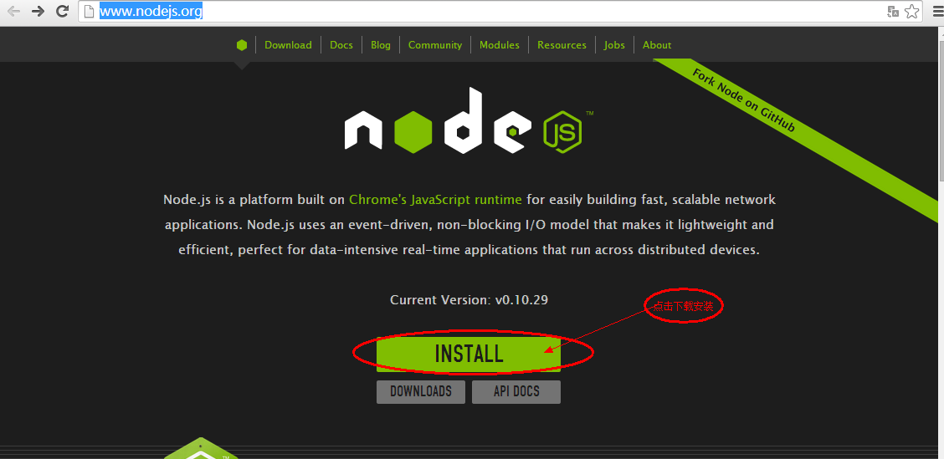

安装过程基本直接“NEXT”就可以了。（windows的安装msi文件在过程中会直接添加path的系统变量，变量值是你的安装路径，例如“C:\Program Files\nodejs”）

安装完成后可以使用cmd（win+r然后输入cmd进入）测试下是否安装成功。方法：在cmd下输入node -v，出现下图版本提示就是完成了NodeJS的安装。

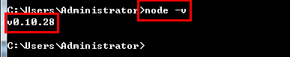

npm的安装。由于NodeJS已经集成了npm，所以之前npm也一并安装好了。同样可以使用cmd命令行输入"npm -v"来测试是否成功安装。如下图，出现版本提示便OK了。

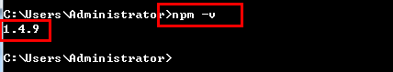

## Git工具安装

Npm安装ionic时，提示需要安装git。进入官网<http://git-scm.com/>

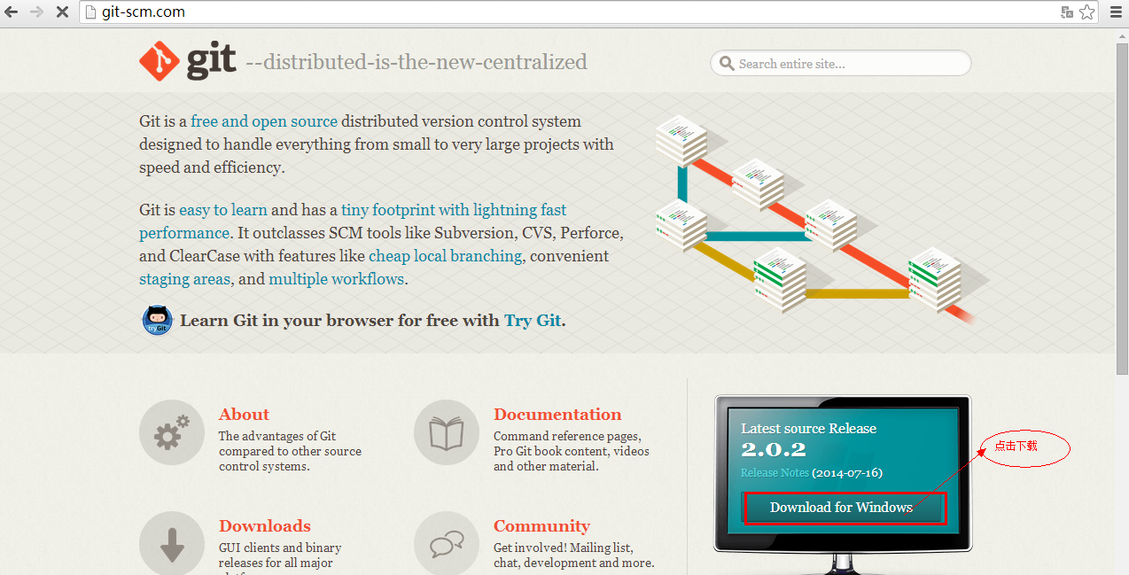

安装git ，我们选择命令行形式，这样在window下安装过程中会自动配置path等环境变量。

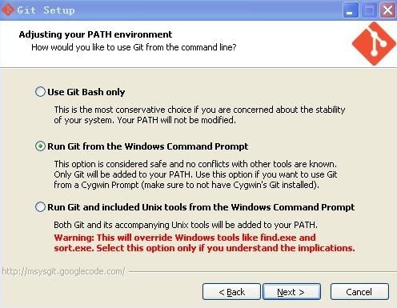

一路next，cmd看下安装是否成功，如图。

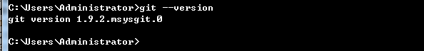

## Ant安装

Ant安装，下载地址 <http://ant.apache.org/bindownload.cgi>

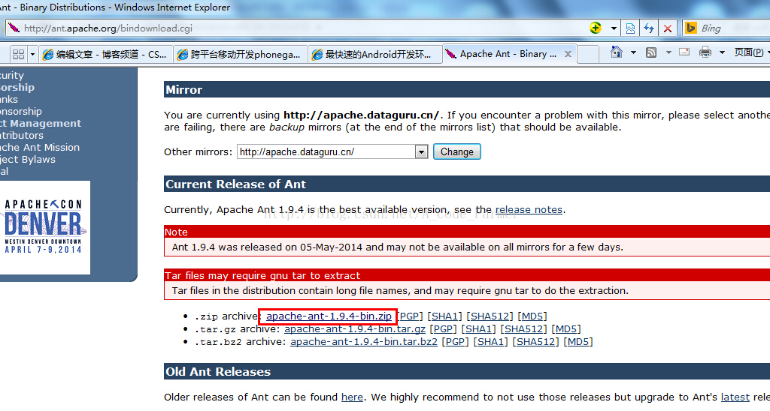

下载后解压，配置环境变量

ANT_HOME G:\adt-bundle-windows-x86_64-20131030\apache-ant-1.9.4

CLASSPATH ;%ANT_HOME%lib;

PATH  ;%ANT_HOME%bin;

验证ant是否成功安装，可以进行如下操作：

依次选择：开始->运行->cmd，输入如下命令：an

如果出现如下内容，说明安装成功：(可能需要重新启动才能成功)

Buildfile: build.xml does not exist!

Build failed

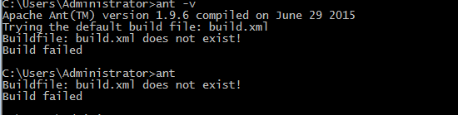

【说明ant安装成功！因为ant默认运行build.xml文件，这个文件需要我们建立。】

查看版本：ant  -version

## 安装ionic，cordova

好了，现在可以安装ionic，cordova了。Cmd执行命令： npm install -g ionic cordova，如图。

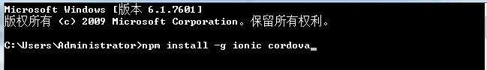

安装完成后，检查是否安装OK，如图：

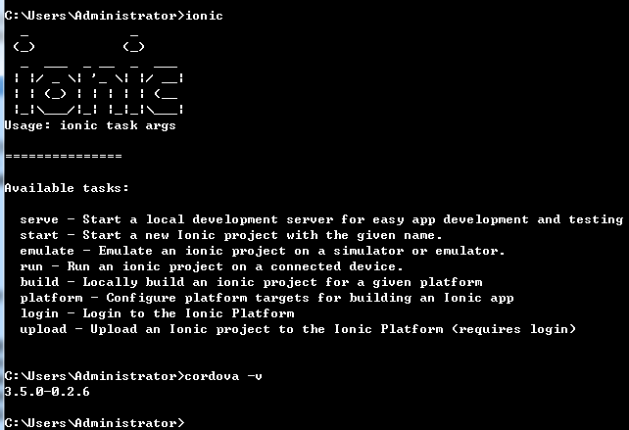

注：由于GFW，很多插件下载不下来，我们可以使用淘宝镜像来解决这个问题：

npm install -g cnpm -registry=https://registry.npm.taobao.org

   安装完成后，以后所有的插件都使用cnpm这个命令来进行安装。

cnpm install -g ionic cordova

更新ionic

    a.更新cordova及ionic包：

npm update -g cordova ionic

    b.更新已建ionic项目中的js类库，命令行中先进入项目所在目录，然后运行：

ionic lib update

## 安卓环境（adt），如果是开发IOS应用，那么需要xcode环境。

adt-bundle下载，本机win7 64位 环境。下载地址：

<http://dl.google.com/android/adt/adt-bundle-windows-x86_64-20131030.zip>

解压压缩包，如图

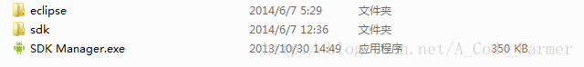

配置环境变量，不然会报"Error: An error occurred while listing Android targets"错

ANDROID_HOME：sdk根目录

Path：;%ANDROID_HOME%\tools;%ANDROID_HOME%\platform-tools

双击SDK，选择要下载安卓系统版本，注意全选安装SDK会占用很大空间，况且也没用。

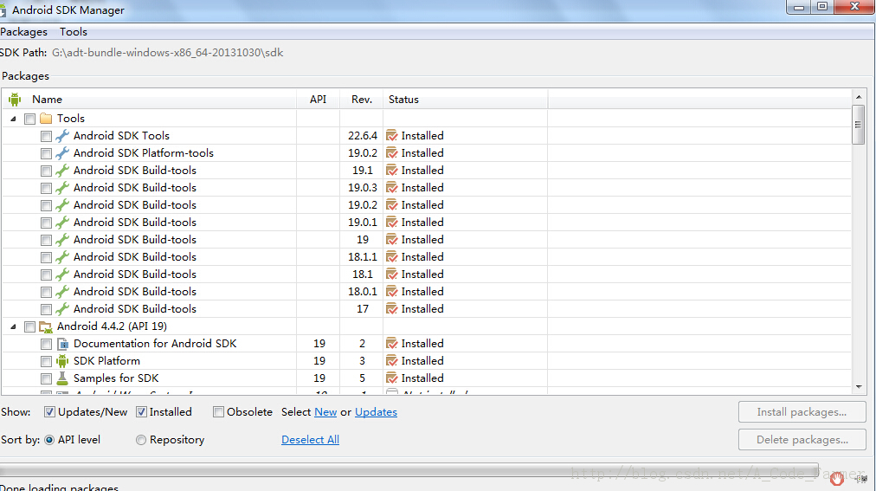

解决SDK下载超时问题：

1. Hosts文件设置代理

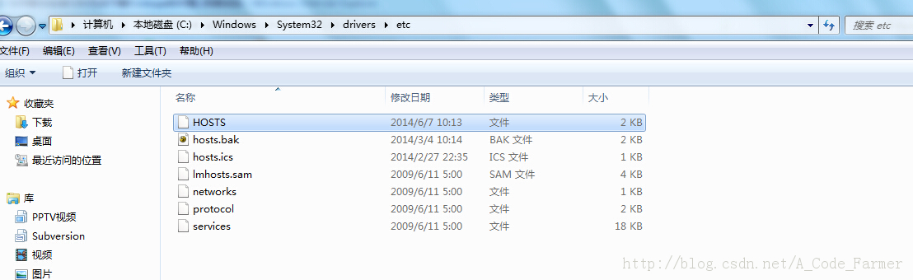



2）勾选 https设置

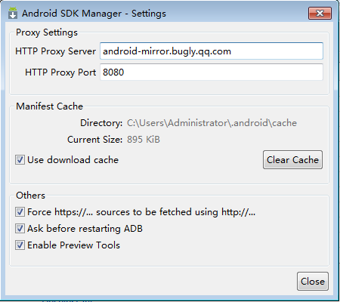

参考：<http://www.androiddevtools.cn/>

输入adb version，查看是否安装成功。

## IDEA+Genymotion（推荐）

IDEA对angularJS、HTML5、SASS开发有很好的支持，便于编辑，而adt的Eclipse开发这些则需要下载相应插件，切插件适用性不及idea。

Genymotion较avd速度较快，堪比真机。

Idea genymotion插件安装。

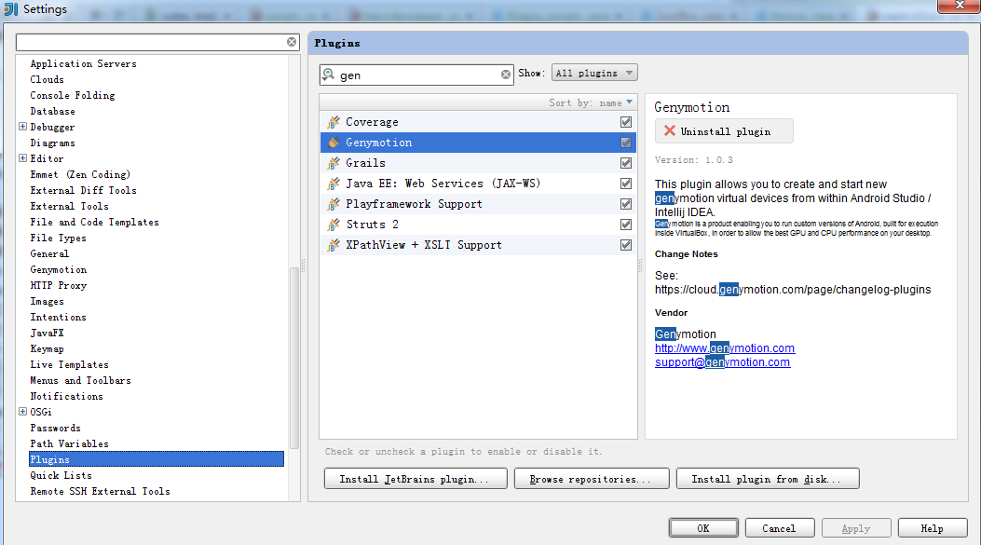

Idea genymotion配置

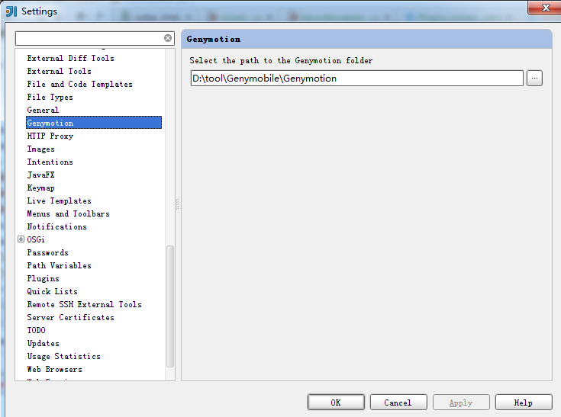

## Html浏览器安装，如chrome等（略）

## 开启ionic之旅（注意不要把项目建在有中文的目录下，否则会报错）

（1）创建ionic种子应用， ionic start <project-name> <optional-template>）

可选模板为sidemenu 侧滑、tabs 底部tab切换、blank 空白）:

如：ionic start helloworld tabs

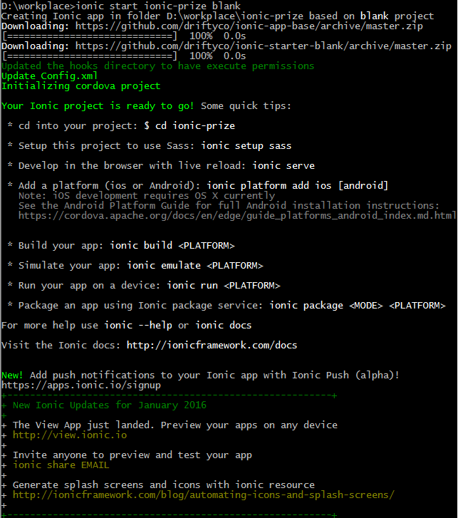

启动web站点浏览器，展现ionic项目结果（显示在ios和android上的样式）

ionic serve --lab

（2）添加android，ios平台:

ionic platform list//查看项目添加的平台列表

ionic platform add android (ios)

如：

为新创建的ionic种子应用添加安卓平台，进入工程目录，执行ionic platform add android

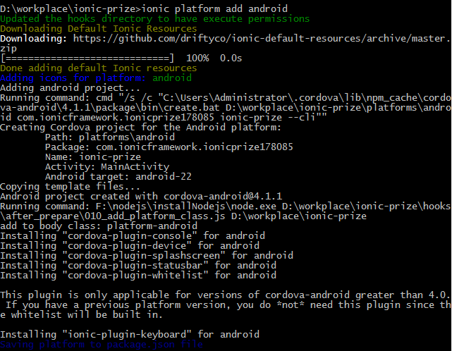

可以看到创建模板应用就是从git上下载ionic框架的代码，然后通过cordova命令初始化cordova工程，接着添加了Device，console log，keyboard等的插件。

**cordova-plugin-Device 插件：**

描述设备的硬件和软件。该插件提供了全局的 device 对象，虽然是全局，但是直到触发`deviceready`事件后才能执行。

详细内容请看plugins \cordova-plugin-device目录中的readme.md文件。

co**rdova-plugin-console log 插件：**

和浏览器的console.log一样输出日志。但是它增加了对iOS, Ubuntu, Windows Phone 8, and Windows平台的使用。该插件提供了全局的console对象。虽然是全局，但是直到触发`deviceready`事件后才能执行。

详细内容请看plugins\cordova-plugin-console目录中的readme.md文件。

**cordova-plugin-splashscreen** **插件：**

应用启动时，显示和隐藏启动画面。

详细内容请看plugins\ cordova-plugin-splashscreen目录中的readme.md文件。

**cordova-plugin-** **statusbar插件：**

该插件提供了ios,android的一些定制的StatusBar 方法

详细内容请看plugins\ cordova-plugin-**statusbar**目录中的readme.md文件。

**cordova-plugin-** **whitelist插件：**

该插件实现了导航应用的白名单策略

详细内容请看plugins\ cordova-plugin- **whitelist**目录中的readme.md文件。

ionic-plugins-keyboard使用ionic开发的，提供了软键盘事件的js层通知，在android上很有用。

注：

cordova plugin add org.apache.cordova.device //设备API  
cordova plugin add org.apache.cordova.network-information //网络（事件）  
cordova plugin add org.apache.cordova.battery-status //电池（事件）  
cordova plugin add org.apache.cordova.device-motion //加速器  
cordova plugin add org.apache.cordova.device-orientation //罗盘  
cordova plugin add org.apache.cordova.geolocation //定位  
cordova plugin add org.apache.cordova.camera //摄像头  
cordova plugin add org.apache.cordova.media-capture //媒体文件处理  
cordova plugin add org.apache.cordova.media //媒体文件处理  
cordova plugin add org.apache.cordova.file //文件访问  
cordova plugin add org.apache.cordova.file-transfer //文件传输  
cordova plugin add org.apache.cordova.dialogs //对话框  
cordova plugin add org.apache.cordova.vibration //震动  
cordova plugin add org.apache.cordova.contacts //联系人  
cordova plugin add org.apache.cordova.globalization //全球化  
cordova plugin add org.apache.cordova.splashscreen //闪屏  
cordova plugin add org.apache.cordova.inappbrowser //打开新的浏览器窗口  
cordova plugin add org.apache.cordova.console //调试控制台

cordova plugin add cordova-plugin-whitelist //白名单插件

修改config.xml里是否已经加上了<access origin="*"/>其中*代表所有域

//查看已安装：  
cordova plugin ls

//删除插件：  
cordova plugin rm org.apache.cordova.console

//更新Cordova:  
npm update -g cordova

（3）生成apk:如：

Build应用工程，在工程目录执行 ionic build android

可以在项目目录里的platforms/android/build/outputs/apk/找到apk

ionic build android -release

找到www/platform目录下生成的apk包，此时的apk还不能被安装到手机上，还需要一步签名操作.

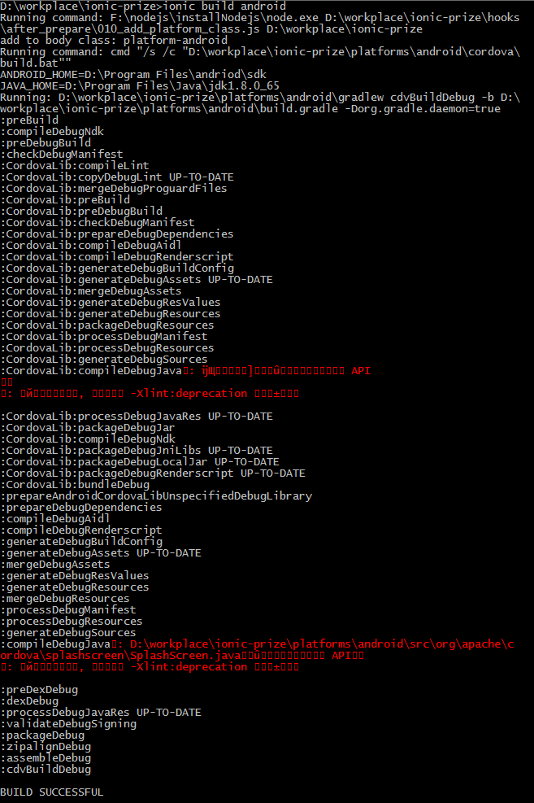

（4）在android模拟器或真机中模拟:

Ionic emulate android (模拟器运行)

Ionic run android (连接上手机运行)

其中（3）和（4）可以合并为：

ionic run android

ionic run android --livereload -c –s

//这是android的调试模式，无论在虚拟机上还是在手机上都可以实现livereload，//不用每次开发完成编译再部署！   
//-c是开启客户端日志输出，-s是开启服务器端日志输出。

直接在安卓手机查看效果 执行 ionic run android,cmd执行结果如图

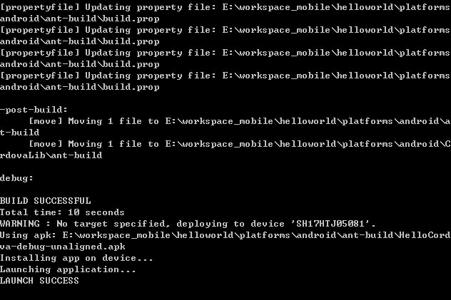

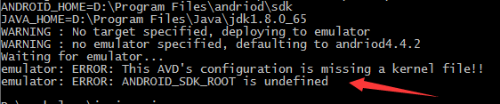

报如上错误，解决办法：

进入Android SDK Manager，查看相应AVD的Packages 缺少X86文件夹就下载Intel x86 Atom System Image 缺少armeabi-v7a文件夹就下载ARM EABI v7a System Image 下载完成就OK 了！

手机效果如图：

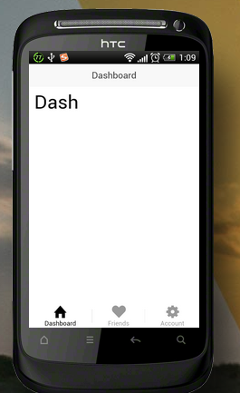

将工程导入到adt中如图：

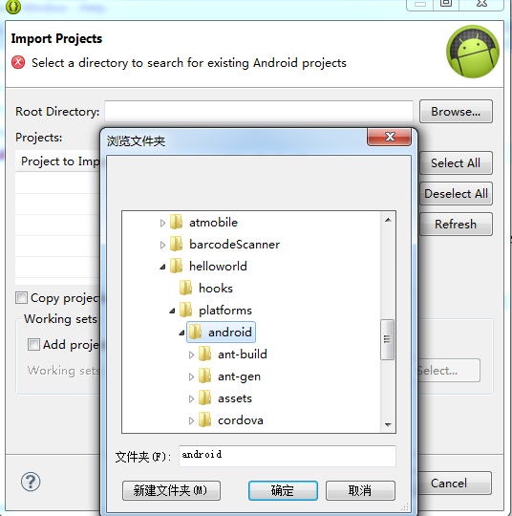

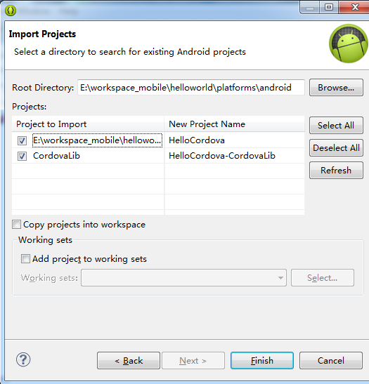

将工程导入到idea中如图：种子应用在adt中导入打开下，在导入idea中更好些，否则需要在idea多做些配置修改工作。

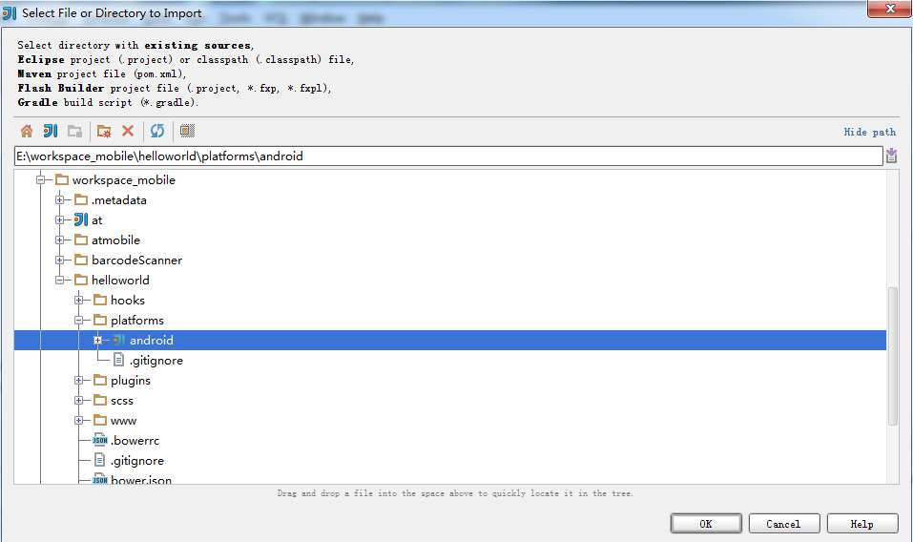

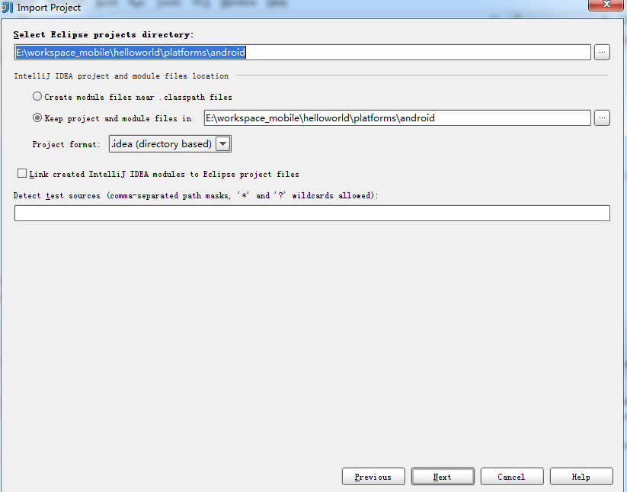

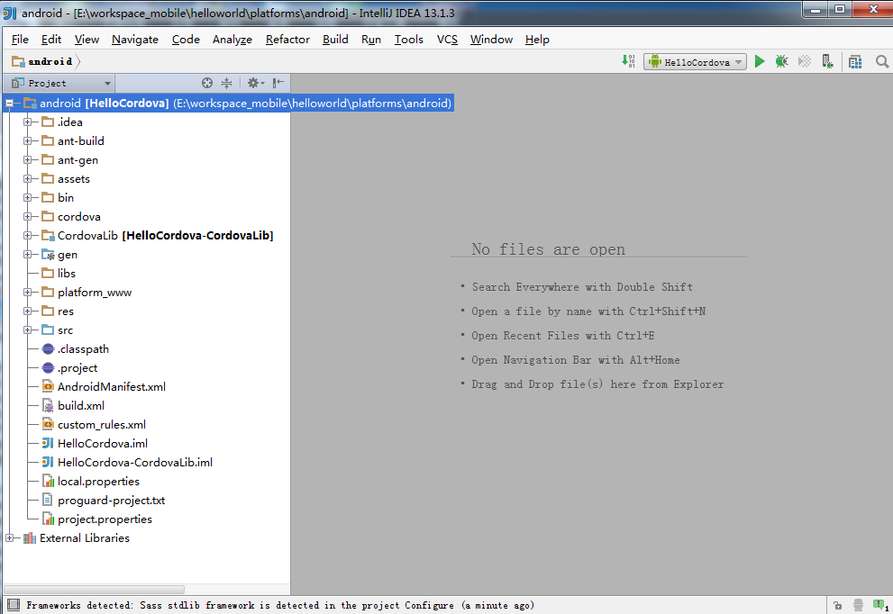

在idea中预览html5页面，点击如图chrome浏览器标识

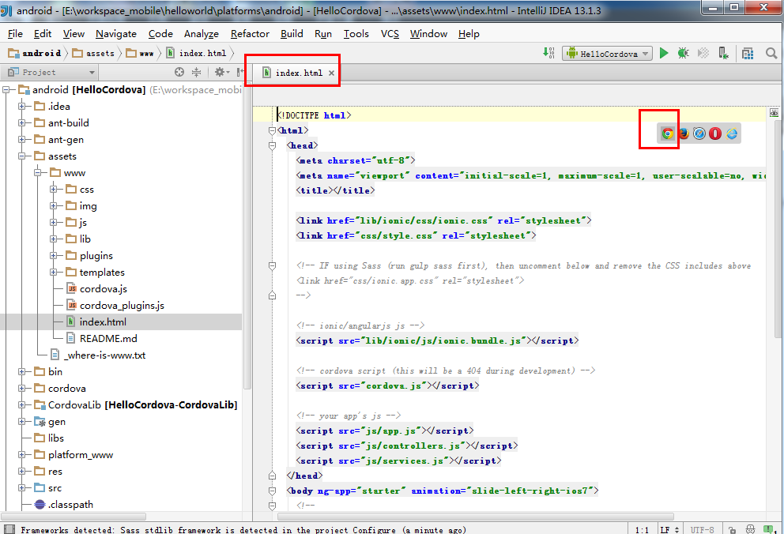

浏览效果如图

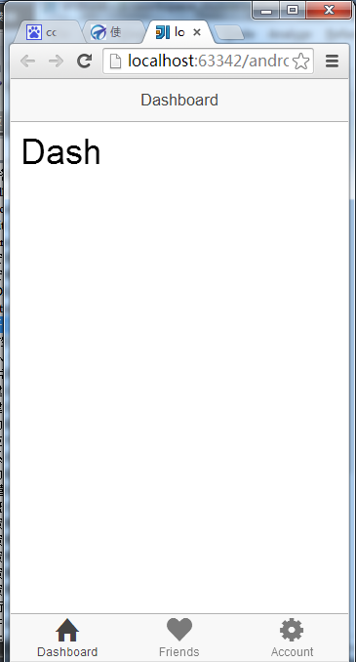

错误解决：

1. 出现以下错误，可能是网络超时， 清空缓存npm cache clear在执行一次！

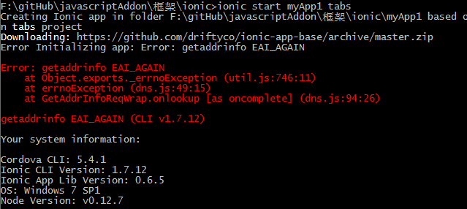

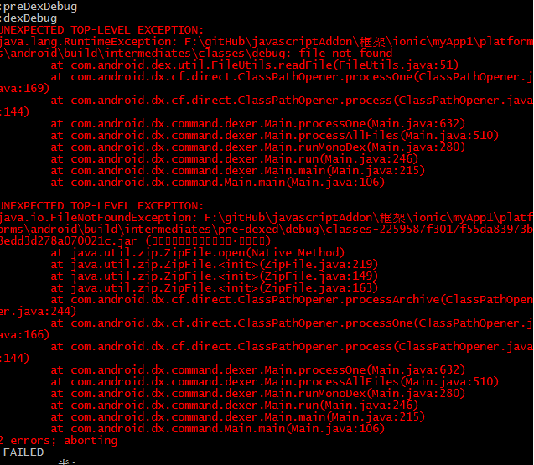

前面使用命令ionic start myapp下载了默认的Ionic应用程序，下面我们打开应用程序项目，来分析一下Ionic项目的结构。项目结构图如下：

我们来大致了解一下每个文件夹的作用

1、hooks：文件夹是伴随Cordova的安装自动生成的文件夹，该文件夹有脚本可以定制Cordova命令。一般情况下，不对该文件夹中的文件进行更改。

2、plugins：用于放置Ionic扩展文件的文件夹。比如升级或者扩展Ionic的时候。为了安装这些扩展文件，你需要确保安装了Git。通常不对该文件夹进行改动。 3、.bowerrc：Ionic偶尔会使用Bower去安装一些组件，所以bowerrc文件产生了，通常不对该文件进行修改

4、.gitignore：当使用Git和GitHub追踪项目，.gitignore可以用来指定忽略文件。如果你不想特定的文件夹和文件被上传到Git仓库（repository)，你可以使用gitignore防止文件转移。

5、config.xml：config.xml是另外一个Cordova安装文档,通常也不需要修改。

6、gulpfile.js：控制着允许Ionic自动重载浏览器的自动操作。同时，它还负责其他事情，比如：处理文件。

7、package.json：package.json文件在许多Nodejs项目里都会出现， 它定义了这个项目所需要的各种模块，以及项目的配置信息，比如名称、版本、许可证等元数据 。 Node和Gulp工具可以依据文件中的项目需求和配置信息，去履行责任。一般不修改该文件。

最后、详细说明一下scss和www这两个文件夹的作用。 scss文件夹：如果在Ionic项目，想要使用CSS的预处理语言SASS来修改应用程序的样式，那么你可以在scss文件夹下的相应文件覆盖Ionic的默认值。如果你熟悉SASS语言，你可以在相应scss文件添加SASS命令，或者更改目录结构，增加子文件夹。如果你想在项目中使用SASS去工作，你需要首先运行Ionic SASS 命令。 www文件夹：先来看看www文件夹的内容结构：

1、 css：可以在此文件夹中的样式文件中编写自己的CSS，从而改变Ionic应用程序的默认样式。

2、 img：用于存放图片，图片可运用在所建立的项目中。

3、 js：用于放置js文件的文件夹，其中以AngularJS文件为主。它包括三个文件： a) app.js：通过控制器和指令加载angularJS文件的主要应用程序文件。 b) Controller.js：可用于任何类型的JavaScript文件，可被添加到应用程序的不同部分。 c) services.js:：services.js包含了通用的数据，数据将运用在设计的应用程序当中。 4、 lib：用于集中存放项目需要用到的库文件和其他项目资源，比如AngularJS, CSS，SCSS相关等。创建的应用程序能够访问这些库文件和资源。其中，在这个文件夹下引用的AngularJS文件，不一定是最新版本的，一般情况下，不建议修改或更新这些文件。

5、 templates：放置AngularJS模板文件的地方，设计的应用程序会采用里面的模板，在你的应用程序的页面展现出来。你也可以在这个文件夹内创建子文件夹，添加你自己的模板。

6、 index.html：index.html文件是应用程序的核心文件，文件将被Ionic载入浏览器。这个文件看起来就像是普通的HTML 或者AngularJS文件。

<http://pan.baidu.com/s/1skbQATZ>